


V/2026.03.11
Производитель: ООО «Юнис»
Юридический адрес: 291034, РФ, ЛНР, г.о. город Луганск, г. Луганск, кв-л. Молодежный, д. 28, офис 1,2
Адрес производства: РФ, ЛНР, м.о. Антарцитовский, с. Колпаково, ул. Лесная, д. 4
Изготовлено по заказу: ООО «Стройтепломонтаж»
Адрес: г. Воронеж, Рамонский р-н, Айдаровское, сельское пос., ул. Промышленная, зона 5, участок 8, стр. 1 тел. +7 (473) 207-31-51
ПАСПОРТ НА РАДИАТОР АЛЮМИНИЕВЫЙ МАКТЕРМ ПРЕМИУМ А-500*100
Изготовлен в соответствии с ГОСТ 31311-2022.
Алюминиевый радиатор отопления МАКТЕРМ ПРЕМИУМ А -500*100 (далее – радиатор), предназначен для применения в системах отопления жилых и административных зданий. Изготовлен в соответствии с ГОСТ 31311-2022, что подтверждено сертификатом соответствия на продукцию, включенную в единый перечень продукции, подлежащей обязательной сертификации. Допускается использование радиатора в открытых и закрытых системах отопления, подключенных к внешним теплосетям по зависимой или независимой схемам. Таблица 1. Эксплуатационные параметры
Максимальное рабочее давление 1,6 МПа (16 атм.) |  |  |  |  | Водородный показатель теплоносителя рН: 7,0-8,0
Испытательное давление 2,4 МПа (24 атм.) |  |  |  |  | Номинальный диаметр коллектора G1"
Разрушающее давление ≥4,8 МПа (48 атм.) |  |  |  |  | Относительная влажность в помещении 75%
ПДК растворенного кислорода в теплоносителе не более 20 мкг/дм3 |  |  |  |  | Максимальное избыточное рабочее давление 1,6 МПа (16 атм.)
Максимальная температура теплоносителя 120 ºС |  |  |  |  | Таблица 2. Основные технические параметры
Модель | Межосевое расстояние, мм/см | Габаритные размеры 1 секции, мм/см |  |  |  | Номинальный тепловой поток 1 секции, Вт/Квт | Внутренний объем 1 секции, л | Масса 1 секции, кг
Модель | Межосевое расстояние, мм/см | высота | ширина | глубина |  | Номинальный тепловой поток 1 секции, Вт/Квт | Внутренний объем 1 секции, л | Масса 1 секции, кг
МАКТЕРМ ПРЕМИУМ А-500*100 | 500/50 | 570/57 | 80/8 | 100/10 |  | 202 Вт / 0,202 Квт | 0,34 | 1,5
Значения теплоотдачи (номинального теплового потока) получены в соответствии методикой по ГОСТ 53583-2009 при схеме подключения сверху вниз при температурном напоре ∆Т – 70°С и расходе теплоносителя через прибор 360 кг/ч. Значения теплового потока секции радиатора при температурном напоре отличном от номинального (70°) рассчитывают по формуле: Q=Q_{ну}(∆t/70)^{1,3}
Где Q – значение теплового потока при расчетном температурном напоре. Q_{ну} – номинальный тепловой поток. ∆t – расчетный температурный напор.
Поправочный коэффициент, учитывающий влияние числа секций в радиаторе на его тепловой поток, приведен в таблице 3.
Таблица 3. Поправочный коэффициент:
3-4 секции | 5-7 секций | 8-10 секций | 11-13 секций | 14-16 секций | 17-19 секций
1,03 | 1,0 | 0,97 | 0,96 | 0,95 | 0,93
1.МОНТАЖ И ЭКСПЛУАТАЦИЯ РАДИАТОРОВ:
1.1 Проектирование, монтаж и эксплуатация системы отопления должны осуществляться в соответствии с требованиями ГОСТ 31311-2022, СНиП 41-01-2003, СНиП 3.05.01-85.
1.1.2. Радиаторы могут устанавливаться с трубами стальными (черная, нержавеющая), медными, метало-полимерными (pex-al-pex, pert-al-pert) или с трубами из сшитого полиэтилена (pex) с антидиффузионной защитой
1.1.3. По окончании монтажа, должны быть проведены испытания смонтированного радиатора на давлении (не более 1,5 МПа) с составлением акта ввода радиатора в эксплуатацию.
1.1.4. Не допускается эксплуатация радиатора без проведения испытания.
1.2. МОНТАЖ РАДИАТОРОВ ДОЛЖЕН ОСУЩЕСТВЛЯТЬСЯ ТОЛЬКО:
1.2.1. При наличии теплотехнического проекта, созданного лицензированной проектной организацией и заверенного организацией, ответственной за эксплуатацию системы отопления помещения, в котором планируется установка данного радиатора;
1.2.2. Специализированной монтажной организацией, в соответствии с утвержденными строительными нормами и правилами;
1.2.3. После уточнения параметров магистралей отопления Вашего дома в РЭО или диспетчерских пунктах по месту нахождения дома. Отклонения от указанных параметров могут привести к выходу из строя радиаторов в процессе эксплуатации.
1.2.4. Трубопроводы для подвода теплоносителя к отопительному прибору должны соответствовать СП 60.13330.2016 «Отопление, вентиляция и кондиционирование».
1.2.5. После достижения радиатором комнатной температуры естественным образом, без прямого воздействия нагревательных приборов;
1.2.6. С обязательной возможностью перекрывания входа и выхода.
1.3. Рекомендуемые условия монтажа, эксплуатации и обращения:
1.3.1. Для оптимальной теплоотдачи расстояние между радиатором и полом должно быть 50-150 мм, а между радиатором и подоконником не менее 50 мм. Кронштейны должны обеспечивать расстояние от стены не менее 25 мм, а также горизонтальное положение радиатора (рис.1).
1.3.2. Радиаторы поставляются окрашенными, упакованными в защитную полиэтиленовую пленку с закрытыми картонными вкладками торцами.
1.4. Изготовитель рекомендует производить монтаж радиатора к трубопроводам без снятия защитной полиэтиленовой упаковки.
1.5. Рекомендуется дополнительно приобрести и установить вентили на вход и выход радиатора, которые позволят регулировать температуру в помещении и отключать радиаторы для профилактики.
1.6. Не рекомендуется резкое открывание вентилей во избежание гидравлического удара.
1.7. Не рекомендуется использовать вентили (краны) в качестве терморегулирующих элементов отопления без установки перемычек в однотрубных системах отопления многоэтажных домов. В этом случае Вы невольно регулируете теплоотдачу всего стояка в Вашем доме, что административно наказуемо.
1.8. Изготовитель рекомендует приобрести и установить на каждый радиатор воздушный клапан, который предназначен для автоматического выпуска воздуха. Клапан автоматически закрывается при полном заполнении радиатора.
1.9. Радиатор в течение всего периода эксплуатации должен быть заполнен теплоносителем.
1.10. Радиаторы должны храниться в упаковке завода изготовителя. Условия транспортировки по группе 4 ГОСТ 15150-69.
1.11. Целесообразно использовать радиаторы заводской сборки.
Гарантийные обязательства на перекомпонованные радиаторы не распространяются.
1.12. КАТЕГОРИЧЕСКИ ЗАПРЕЩАЕТСЯ:
1.12.1. Подвергать радиатор ударам и чрезмерным нагрузкам, способным повредить или разрушить его;
1.12.2. Использовать радиатор в качестве заземляющего и токоведущего контура;
1.12.3. Использовать трубы магистралей отопления в качестве элементов электрических цепей;
1.12.4. Промывать систему отопления щелочными растворами;
1.12.5. Использовать радиатор в контуре горячего водоснабжения (вместо полотенцесушителя);
1.12.6. Радиаторы должны быть постоянно заполнены водой, как в отопительный, так и межотопительный периоды. Полное удаление теплоносителя из системы отопления допускается только в аварийных случаях на срок, необходимый для устранения аварии, но не более 15 дней в течении года.
2. ГАРАНТИЙНЫЕ ОБЯЗАТЕЛЬСТВА И УСЛОВИЯ ИХ ДЕЙСТВИЯ:
2.1. Срок эксплуатации радиатора при условии соблюдения требований и рекомендаций, перечисленных в п.1 – не менее 20 лет.
2.2. Гарантия на радиатор действует в течение 10 лет со дня продажи при наличии у покупателя настоящего паспорта с заполненным гарантийным талоном.
2.3. Гарантия распространяется на все дефекты, возникшие по вине изготовителя.
2.4. Гарантия не распространяется на дефекты, возникшие по вине потребителя или организации, ответственной за эксплуатацию системы отопления, к которой подключен или был подключен данный радиатор в результате нарушения условий п.1 настоящего паспорта.
2.5. Претензии по качеству продукции принимаются от покупателя при предъявлении следующих документов:
2.5.1. Заявления с указанием паспортных данных заявителя или реквизитов организации, адреса, даты и времени обнаружения дефекта, координат монтажной организации, установившей и испытавшей радиатор после установки;
2.5.2. Копии разрешения эксплуатационной организации, отвечающей за систему, в которую был установлен прибор, на изменение данной отопительной системы;
2.5.3. Копии акта о вводе радиатора в эксплуатацию с указанием величины испытательного давления;
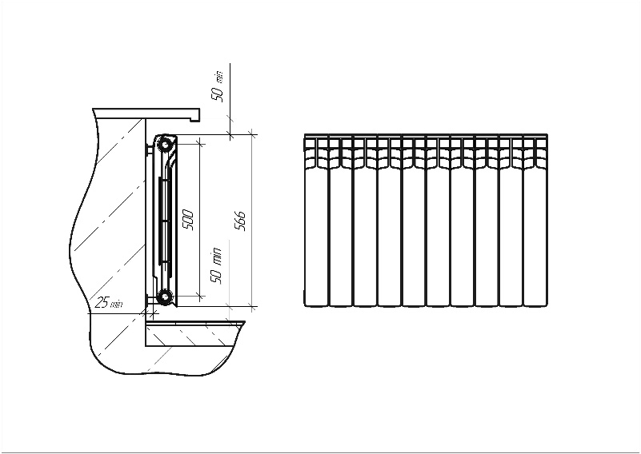
2.5.4. Документа, подтверждающего покупку радиатора;
2.5.5. Оригинала паспорта изделия с подписью потребителя.
ПРИНЦИПИАЛЬНАЯ СХЕМА УСТАНОВКИ РАДИАТОРА Рис.1

Рис. 1
Схемы подключения радиатора- от низа подоконника или ниши – 50 мм
(при уменьшении зазора снижается тепловой поток радиатора); от поверхности пола – 50-150 мм; от поверхности стены – не менее 25-40 мм.

Схемы подключения радиатора
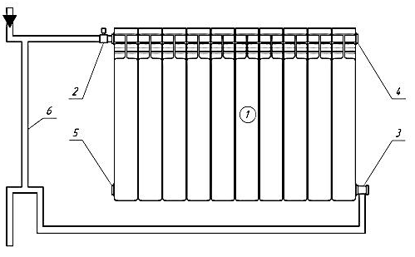
Боковая однотрубная схема подключения
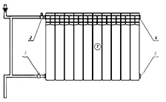
Боковая однотрубная схема подключения

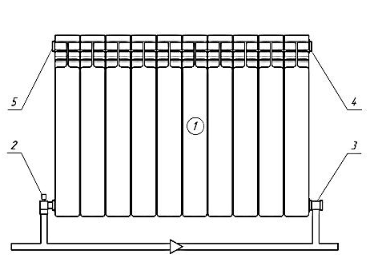
Нижняя однотрубная схема подключения

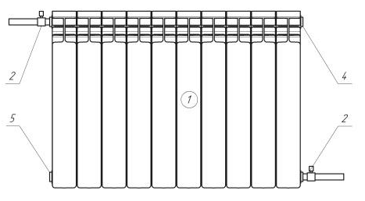
Диагональная (рекомендуется для получения
максимальной теплоотдачи)

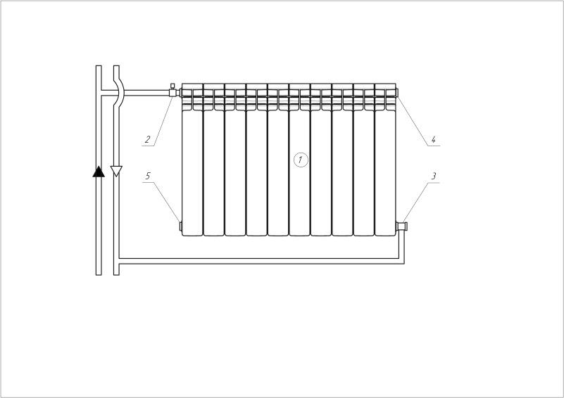
Боковая двухтрубная схема подключения

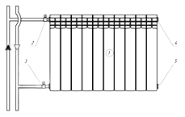
Боковая двухтрубная схема подключения

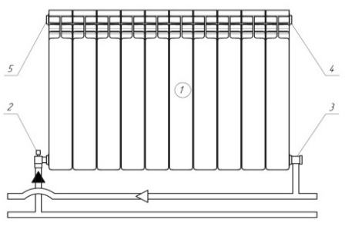
Нижняя двухтрубная схема подключения

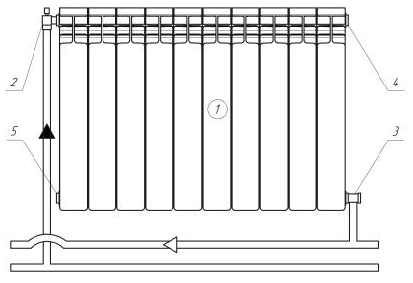
Диагональная двухтрубная схема подключения

1 - радиатор; 2 – вентиль или терморегулирующий клапан; 3 – запорный клапан (детентор) + переходник;
4 – воздухоотводной клапан (кран Маевского); 5 – заглушка + переходник; 6 – байпас. При установке радиатора в однотрубной системе отопления перед радиатором необходимо установить байпас (перемычку).

ГАРАНТИЙНЫЙ ТАЛОН

Радиатор алюминиевый МАКТЕРМ ПРЕМИУМ А-500*100 _____________________ /___/секций прошел испытание на герметичность давлением 2,4 МПа (24 кг/см²), изготовлен в соответствии с ГОСТ 31311-2022 и признан годным к эксплуатации.
Сертификат соответствия № РОСС RU C-RU.АГ16В.00798/26_____
Дата продажи «___» ___________ 202___г.
Продавец_________________________/__________________________/

Адрес _______________________________________________________

С условиями монтажа и эксплуатации ознакомлен.
Претензии по товарному виду не имею
_____________________________/_______________________________/
Сведения об организации, осуществившей монтаж радиатора:
Полное название организации:___________________________________
_____________________________________________________________

Юридический адрес:____________________________________________

______________________________________________________________

Почтовый адрес________________________________________________

______________________________________________________________

______________________________________________________________

Телефон, факс, e-mail: __________________________________________

______________________________________________________________

______________________________________________________________

Дата монтажа «___»__________202___г.

Монтажник ___________________/____________________________/

